 

 



*F) Über meinem Kopf bilden die Kronen der Bäume ein Dach, so hoch, dass man es nicht mehr sehen kann, und die Blätter lassen kein Licht nach unten.Wenn es anfängt zu regnen, dauert es einige Minuten, bis man es merkt, die Blätter halten die Tropfen zurück.*

*G) Wenn man auf einen Hügel in der Nähe unserer Hütte klettert, sieht man, dass manche Bäume noch über dieses Blätterdach hinaus wachsen, als wollten sie Ausschau halten. Sie sind so hoch wie die Wolkenkratzer in den großen Städten.*

*H) Einmal sah ich im Wald etwas leuchten. Es bewegte sich und kam auf mich zu. Dann wusste ich,was es war: Ein wunderschöner Schmetterling. Er leuchtete blau wie das Meer und war größer als meine beiden ausgestreckten Hände zusammen.*

[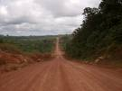](http://images.google.co.uk/imgres?imgurl=http://sergio.rivero.blog.uol.com.br/images/Transamazonica.jpg&imgrefurl=http://sergio.rivero.blog.uol.com.br/&usg=__Ij53_S41JkaASXVCMjKPDPXy2vs=&h=447&w=600&sz=72&hl=en&start=2&itbs=1&tbnid=OfmdKWKyBczCrM:&tbnh=101&tbnw=135&prev=/images%3Fq%3DTransamaz%25C3%25B4nica%26gbv%3D2%26hl%3Den)

**Ilmo, 12 Jahre, Transamazônica, Kilometer 258**

*A) Ich lebe mit meiner Familie in der Nähe der Transamazônica, das ist eine lange Straße quer durch den Regenwald von Brasilien. Eigentlich kommen wir aus Bahia. Aber dort mussten wir weg. Meine Eltern haben dort keine Arbeit gefunden.*

*B) Jetzt sind wir Siedler in Amazonien. Hier besitzen wir nun ein eigenes Stück Land und bauen Maniok und Mais an. Um unsere Hütte herum ist eine freie Fläche, aber ein paar hundert Meter weiter beginnt der Regenwald.Wir Kinder sollen eigentlich nicht allein in den egenwald gehen.*

*C) Wir bleiben auch meistens auf den gerodeten Flächen. Der Wald ist uns zu unheimlich. Ich habe immer das Gefühl, beobachtet zu werden. Im Wald gibt es viele Tiere, mehr als man zählen kann. Die meisten leben in den Baumkronen und berühren niemals den Boden.*

*D) Es gibt giftige Frösche, die auf den Bäumen leben, und fliegende Schlangen. Es gibt Leguane, die wie kleine Drachen aussehen. Jaguare schleichen zwischen den Stämmen umher. In den Flüssen leben Krokodile. Und in der Morgen- und Abenddämmerung hört man selbst in unserer Hüttenoch das Schreien der Brüllaffen. Manchmal, wenn die Hitze auf den gerodeten Flächen unerträglich wird, laufe ich doch in den Wald.*

*E) Dort ist es nämlich kühler als in der prallen Sonne. Solange noch Licht durch die Bäume dringt, muss man sich durch allerlei Gestrüpp kämpfen, durch Farne, kleine Bäume und Bambus. Aber je tiefer man in den Regenwald kommt, desto dunkler wird es. Am Boden wächst dann nichts mehr. Viele Insekten leben zwischen den Wurzeln der Bäume, z.B. Termiten, die wirklich alles fressen, sogar das verrottende Holz.*

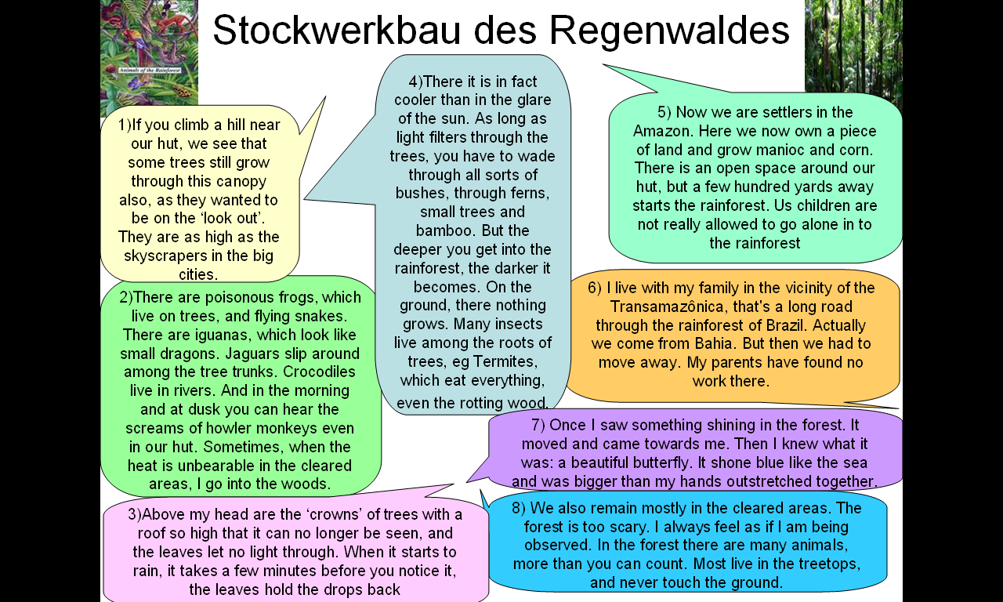

|  |  |
| --- | --- |
| 1. Ich bin Sekondärkonsument  ______ | a.  buttress roots |
| 2. Ich bin eine Pflanze, die an dem Baumschicht lebt  ______ | b. liane |
| 3. Ich bin eine sehr lange Pflanze  ______ | c.  j0188657 |
| 4. Ich bin eine Wurzelnart  ______ | d.  [Anaconda%2Bsnake%2Bwallpapers](http://images.google.co.uk/imgres?imgurl=http://1.bp.blogspot.com/_E0lrTQ7bI1Q/Sg7Lsh42xxI/AAAAAAAABb0/sbnVkatbZaQ/s400/Anaconda%2Bsnake%2Bwallpapers.jpg&imgrefurl=http://wallpapers-mobilewallpapers.blogspot.com/2009/05/anaconda-snake-in-very-high-volatage.html&usg=__kGDQ4KrRBPZ635Ul7ej2409821M=&h=300&w=400&sz=33&hl=en&start=1&itbs=1&tbnid=-00Iys_YwOH9vM:&tbnh=93&tbnw=124&prev=/images%3Fq%3Dsnake%2Banaconda%26hl%3Den%26safe%3Dactive%26gbv%3D2%26tbs%3Disch:1) |